5.SINIF TÜM KONULARIN ÖZETİ

BESİNLER VE ÖZELLİKLERİ

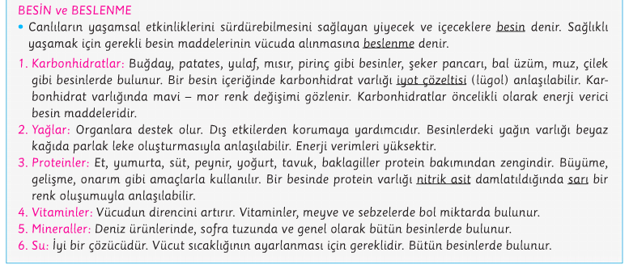

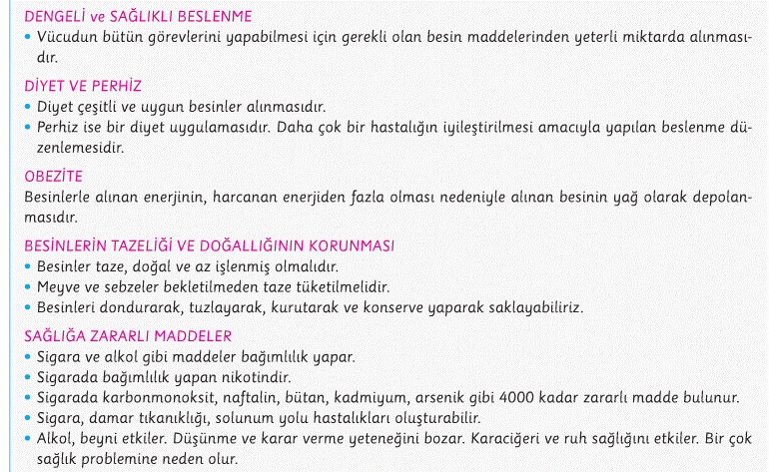

BESİNLERİN SİNDİRİMİ

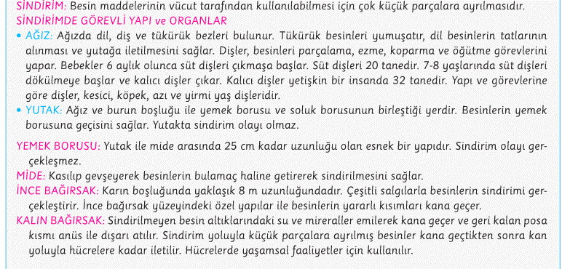

1

VÜCUDUMUZDA BOŞALTIM

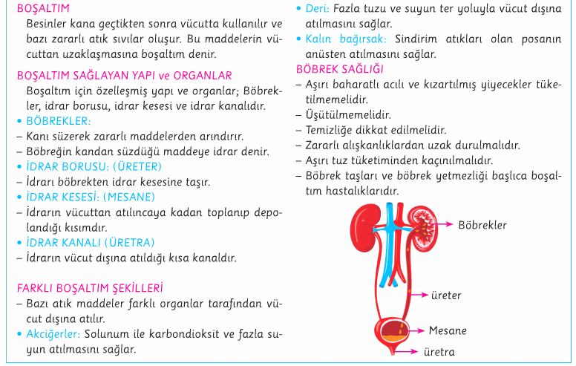

KUVVETİN BÜYÜKLÜĞÜNÜN ÖLÇÜLMESİ

KUVVETİN ÖLÇÜLMESİ

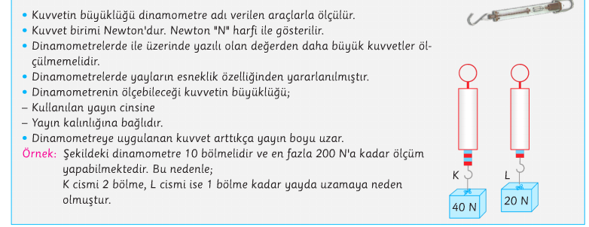

SÜRTÜNME KUVVETİ

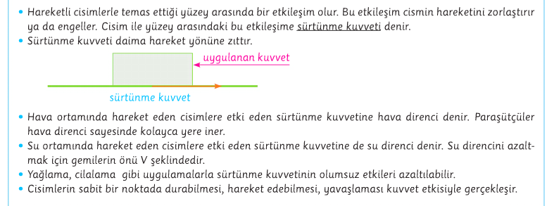

2

MADDENİN DEĞİŞİMİ

MADDENİN HAL DEĞİŞİMİ

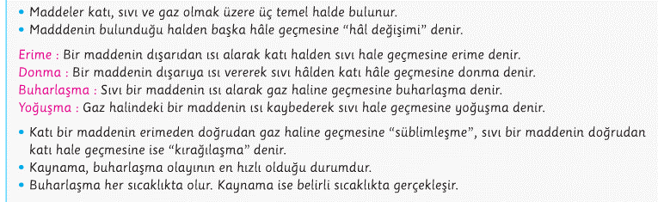

MADDENİN AYIRT EDİCİ ÖZELLİKLERİ

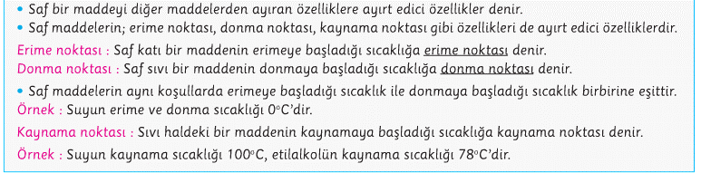

ISI VE SICAKLIK

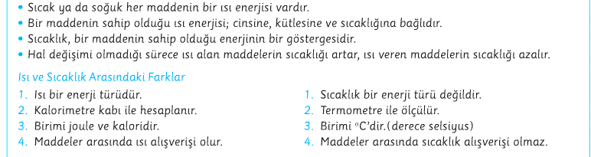

ISI MADDELERİ ETKİLER

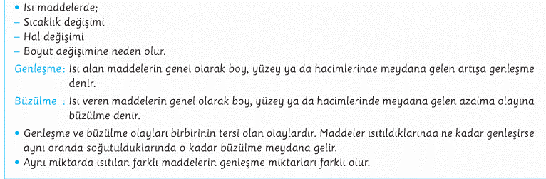

3

IŞIĞIN YAYILMASI

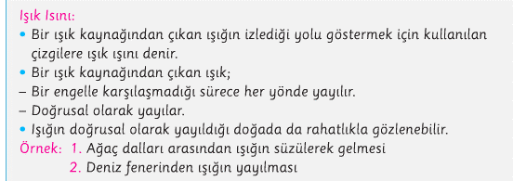

IŞIĞIN MADDEYLE KARŞILAŞMASI

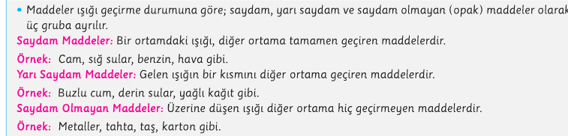

TAM GÖLGE

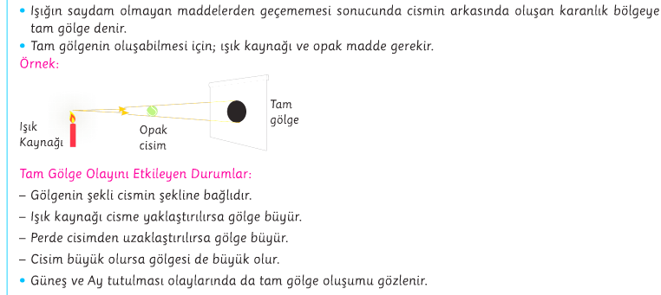

SESİN YAYILMASI

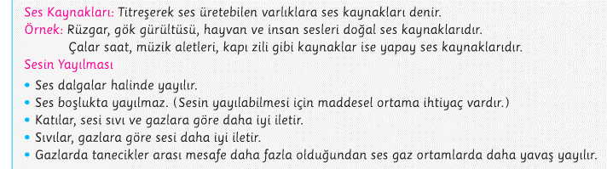

4

SESİN FARKLI ORTAMLARDA FARKLI DUYULMASI

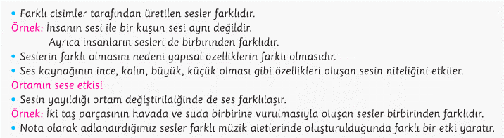

CANLILAR DÜNYASINI GEZELİM GÖRELİM

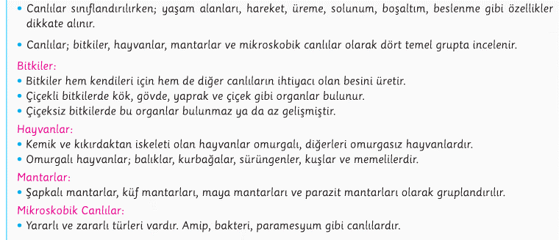

İNSAN E ÇEVRE İLİŞKİSİ

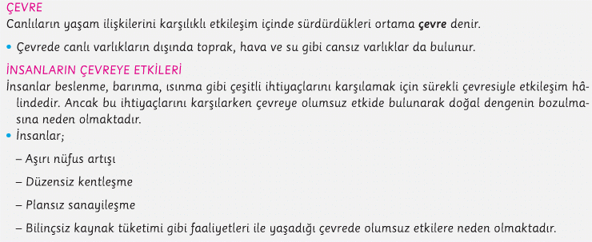

5

YAŞAMIMIZIN VAZGEÇİLMEZİ ELEKTRİK



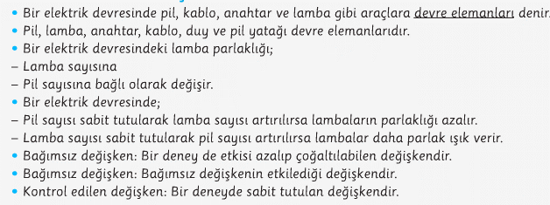

DEVRE ELAMANLARININ GÖSTERİMİ

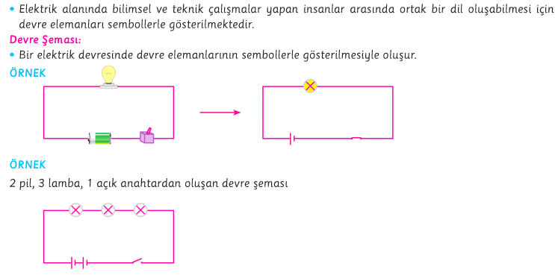

6

YERKABUĞUNUN GİZEMİ

YERKABUĞUNDA NELER VAR?

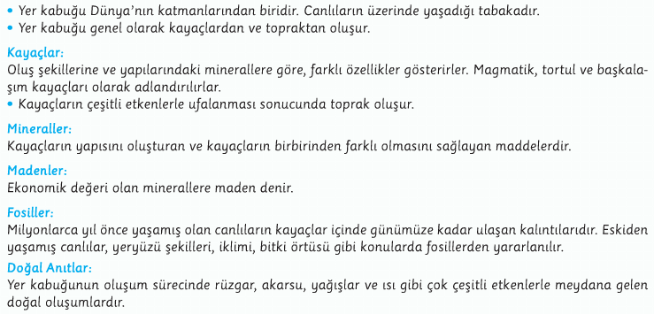

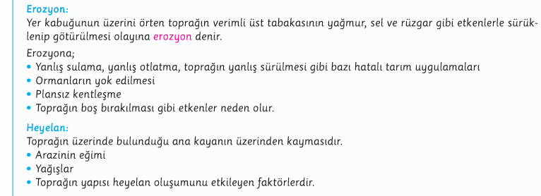

YERALTI VE YERÜSTÜ SULARI

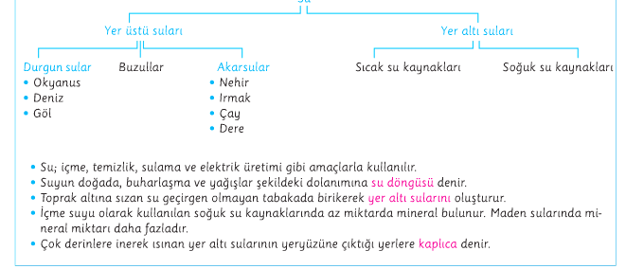

HAVA TOPRAK VE SU KİRLİLİĞİ

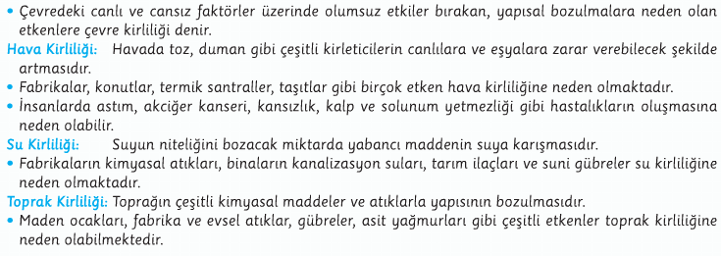

7